**RESUMEN  CURRICULAR.       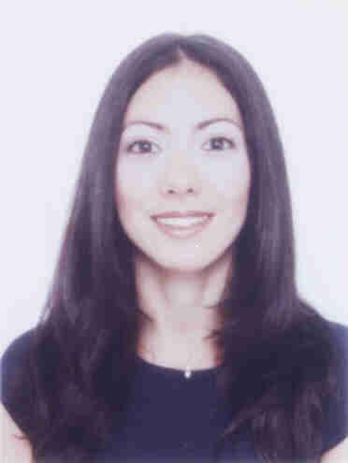**

**Datos Personales**:

* **Nombre:**               Rebeca Matilde.
* **Apellidos:**              Tinedo Merchán.
* **Pasaporte Nro.**      053374716
* **Fecha de Nacimiento:** 25/12/1972.
* **Dirección:** Bella Vista (cerca de Calle 50). Edf.

Excelsior Plaza. Apto. 3.

* **Celular:**                 63533761
* **E-mail**: [rebeca.tinedo@gmail.com](mailto:rebeca.tinedo@gmail.com)
* **Carnet de Residencia Provisional por 2 años Actual.**
* **Permiso de Trabajo Vigente.**

**Formación Profesional:**

* T.S.U. en Mercadotecnia. Instituto Superior Universitario de Mercadotecnia (I.S.U.M.). 1994.
* APC Adiestramiento. Microsoft Office. 2002.
* Curso de Programación Neuro Lingüística. 2002.
* Curso de Excelencia en Servicio al Cliente. 2002.
* Taller de Capital Humano Integral. 2002
* Transición entre ISO 9001-94 al ISO 9001.2000. 2002.

**Experiencia Laboral:**

* Comerciante Independiente desde hace 15 Años.
* Distribuidora FE CA Analista de Cobranza
* Farmacias SAAS Supervisor. 2010
* Auto lavado la Ballena Azul CA Gerente 2009 –2010
* Teran Contreras Ingenieros, C.A.  Asistente Administrativo 2003-2004. Área de Compras.
* VEPRECA                                 Ejecutiva de cuentas 2002-2003
* Platinum Gym                            Secretaria 2001-2002
* Casa de los Sabores “La Morita”   Asistente Administrativo 1995-1996

**Conocimientos:**

 Procesos de Mejora continua, Logística, Valoración de empresas, Planificación estratégica, análisis Financieros, costos, Negociación, Consultoría Gerencial. Manejo de Windows, Internet, Libro de compras, ventas e inventarios, Manejo de cuentas por cobrar y pagar. Manejo de personal, Nomina, calculo de prestaciones, vacaciones, utilidades, LOT y su reglamento, Manejo de cartera de clientes (compra y ventas), inventarios, caja chica, conciliación bancaria. Manejo de compras para sustituir inventario. Manejo de Sistema Profit.

**Fortalezas y Habilidades**

▪ Trabajo en equipo.

▪ Enfocado a los resultados.

▪ Manejo de la complejidad.

▪ Dirigido a la consecución de los objetivos.

▪ Buena Visión de negocio.

▪ Orientación al cliente y mercado.

▪ Tiene sentido de urgencia.

▪ Buen negociador.

▪ Buen conocimiento de la cadena de suministro y logística dentro del entorno local y global.

**Perfil Gerencial.**

▪ Participativo. Dialoga con su equipo.

▪ Buen oyente.

▪ Alinea las estrategias y objetivos de la empresa (alta dirección) con las estrategias y objetivos de su área.

▪ Fomenta un ambiente de equipo de alto rendimiento y de enfoque de integración de procesos en su equipo.

▪ Aplica la dirección por objetivos, planifica sus actividades diarias y mide los resultados de corto, mediano y largo plazo.

▪ Hace seguimiento a las actividades planificadas y exige el cumplimiento de las metas y los compromisos previamente acordados.

▪ Gestiona presupuestos.

▪ Gestiona y controla proyectos.

▪ Aplica el enfoque de los proyectos de mejora continua en su área

**Perfil Profesional**

▪ Responsable, dinámico y proactivo.

▪ Comportamiento ético en todas sus actuaciones.

▪ Toma ventaja de las oportunidades de mejora.

▪ Confiable.

▪ Disciplinado.

▪ Alto valor del sentido de pertenencia.

▪ Interesado en estudiar, aprendizaje y mejora continua.

▪ Gran capacidad de trabajo.

**Perfil Personal**

▪ Amable, alegre y familiar.

▪ Fácil para el diálogo.

▪ Reflexivo.

Principio del formulario

Final del formulario

Principio del formulario

Final del formulario

Principio del formulario

Final del formulario

Principio del formulario

Final del formulario

Principio del formulario

|  |
| --- |
|  |
|  |
|  |

Final del formulario